**Scénario de la journée consacrée au TP**

|  |  |
| --- | --- |
| 1 | Intro / Contexte / Objectifs de la journée |

Les rejets par grand fond, comme ce fut le cas lors de l’éruption de la plateforme DeepWater Horizon en 2010, et également plus récemment lors la rupture des pipelines Nord Stream 1 et 2 en 2022, posent la question du devenir des hydrocarbures et des gaz lors de leur remontée dans la colonne d’eau. Peu importe leurs origines et la nature des produits déversés, il est important de comprendre et prédire l’impact de ces évènements sur l’environnement. De plus, le changement de paradigme qui limite les énergies fossiles au profit des énergies dites propres, met sur le devant de la scène des problématiques nouvelles comme le devenir dans une colonne d’eau, entre autres, de l’ammoniac liquide et du dioxyde de carbone.

La modélisation du comportement de pétrole et de gaz en mer est un domaine qui s’est largement développé au cours de ces 40 dernières années. De nos jours, elle est un outil incontournable dans la gestion des risques et la prise de décision lors de rejets accidentels en mer. La plupart des modèles ont été développés à partir de corrélations datant des années 70 – 80 et intègrent plusieurs processus dont, par exemple, l’étalement, l’émulsification, la dispersion naturelle, et la dissolution. Si la qualité de ces modèles est reconnue pour la description des phénomènes de surface (i.e. vieillissement d’une nappe de pétrole ou de produits chimiques), de nombreuses incertitudes persistent quant à leur performance en ce qui concerne la description des écoulements diphasiques, à savoir vitesse de remontée des bulles et gouttes de produit versus cinétique de dissolution. Les modélisations de rejet depuis le fond marin restent, de nos jours, encore mal documentées et il est nécessaire de poursuivre leur caractérisation expérimentale afin d’apporter de nouveaux éléments aux modélisateurs.

L’objectif des expérimentation est de produire des éléments chiffrés sur le devenir de bulles de gaz (méthane, dioxyde de carbone…) et de gouttes de produits liquides (hydrocarbures et produits chimiques) en cas de rejet depuis le fond marin en vue d’alimenter un module informatique les modélisant.

|  |  |
| --- | --- |
| 2 | Caractérisation d’une goutte dans la colonne d’eau |

**Expérimentation :** Injection d’une goutte de pétrole dans la colonne à contre-courant et acquisition des images par ombroscopie.

**Objectif :** déterminer les caractéristiques d’une particule sur une image en noir et blanc, application pour la détection de goutte de pétrole dans la colonne d’eau.

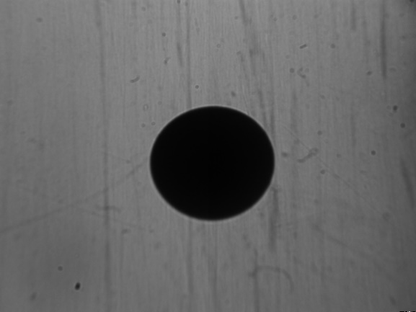 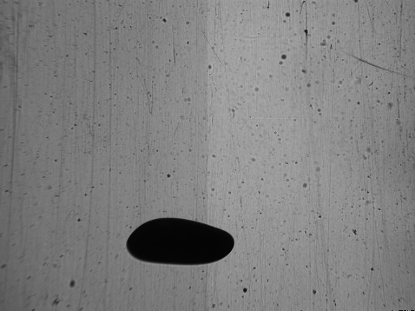

**Étape 1 : Isoler la goutte du reste de l’image**

**Étape 2 : Caractéristiques à déterminer (en pixel) :**

* Surface
* Diamètre équivalent (on considère que la surface est celle d’un disque)
* Position du centre de masse (position 0,0 en haut à gauche de l’image)
* Forme de l’ellipse :
  + circularité = 4 x pi (aire/périmètre2)
  + ratio du grand axe sur petit axe de l’ellipse

Remarque : Présence d’artéfacts dans les images. Éliminer les artéfacts pour avoir seulement les caractéristiques des gouttes.

**Étape 3 : Exportation des résultats dans un fichier .csv**

Paramètre à exporter dans le csv :

* Aire
* Centre de masse :
  + Position sur x
  + Position sur y
* Circularité
* Ratio des axes
* Nom du fichier

**Étape 4 : Conversion des résultats dans le système métrique**

Une référence sphérique d’un diamètre de 9,8 mm représente une aire de 31000 pixels. Quel est l’aire et le diamètre des gouttes ?

|  |  |
| --- | --- |
| 3 | Analyse d’une séquence d’image |

**Expérimentation :** Injection d’une bulle de méthane dans la colonne à contre-courant et acquisition vidéo par ombroscopie.

**Objectif :** suivre la dissolution d’une bulle de méthane dans la colonne d’eau

**Étape 1 :** Les caractéristiques de la goutte sont à suivre dans le temps (diamètre ou aire). L’acquisition de la vidéo est réalisée avec une caméra filmant à 15 images par secondes.

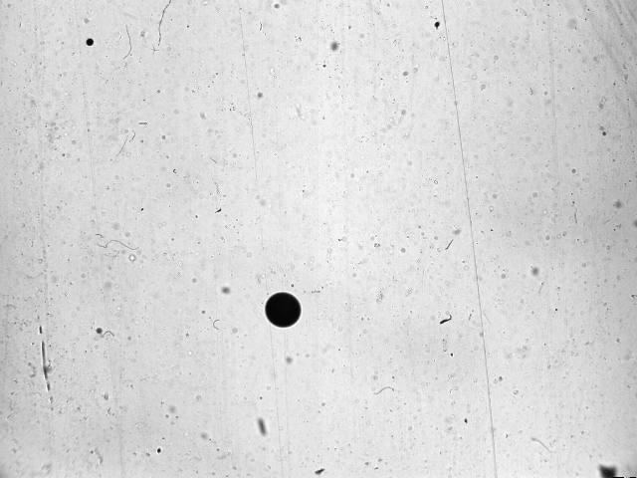

Remarque : la bulle peut se trouver en dehors du champ de la caméra

**Étape 2 :** Conversion des résultats dans le système métrique

Une référence sphérique d’un diamètre de 9,8 mm représente une aire de 22959 pixels

*Exemple de résultat attendu :*

|  |  |
| --- | --- |
| 4 | Analyse d’une séquence d’image |

**Contexte de l’expérimentation :** Injection de pétrole en continu dans la Colonne d’Expérimentation du Cedre et observation du train de goutte en haut de la colonne par ombroscopie.

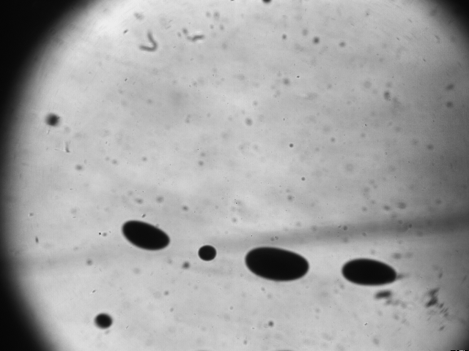 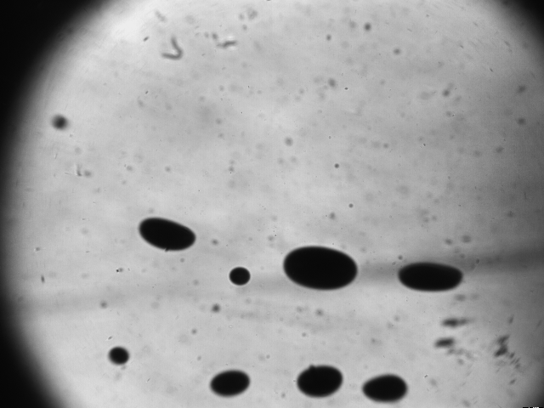 C:\Users\tlebihan\AppData\Local\Microsoft\Windows\INetCache\Content.Word\02736.tif C:\Users\tlebihan\AppData\Local\Microsoft\Windows\INetCache\Content.Word\02739.tif

**Objectif :** Évaluer la vitesse de remontée des gouttes de pétrole dans la colonne d’eau

Étape 1 : Différencier les gouttes

Étape 2 : Obtenir les centres de masse de gouttes

Étape 3 : Calcul de la vitesse

*Exemple de résultat attendu :*

|  |  |
| --- | --- |
| 5 | Analyse de la distribution de la taille des gouttes |

Détermination de la distribution de la taille de goutte dans l’image

Image 4736

C:\Users\tlebihan\Desktop\ISEN\TP 170323\05_distribution\Distribution\Sélection d'images\Selection 0,5% bas\04736.tif

Pas de gouttes en dessous de 5 pixels (ImageJ : ROI pour éliminer le contour qui est flou, threshold, watershed pour découper les gouttes superposés, analyse des particules)

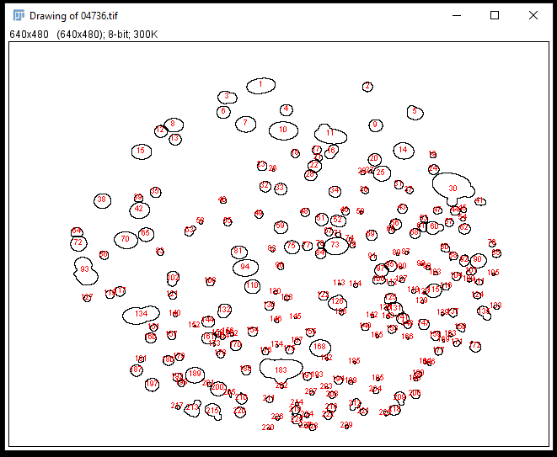

*Exemple de résultat :*

|  |  |
| --- | --- |
| 5 | Utilisation du logiciel ImageJ |

Téléchargement du logiciel ImageJ : [https://imagej.net/downloads](https://imagej.net/downloads%20)

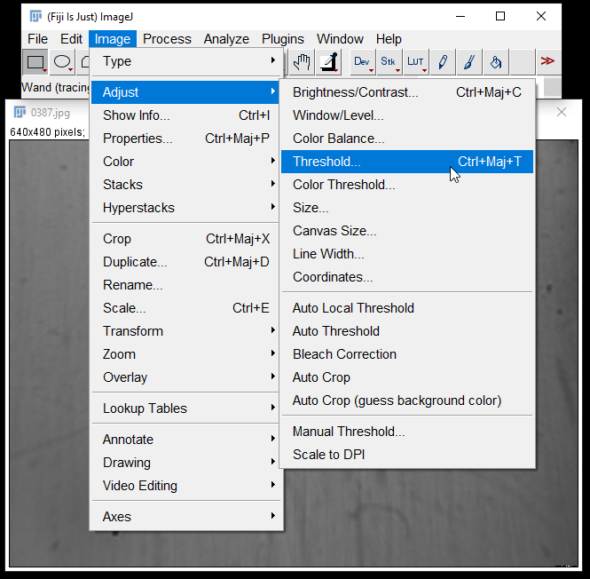

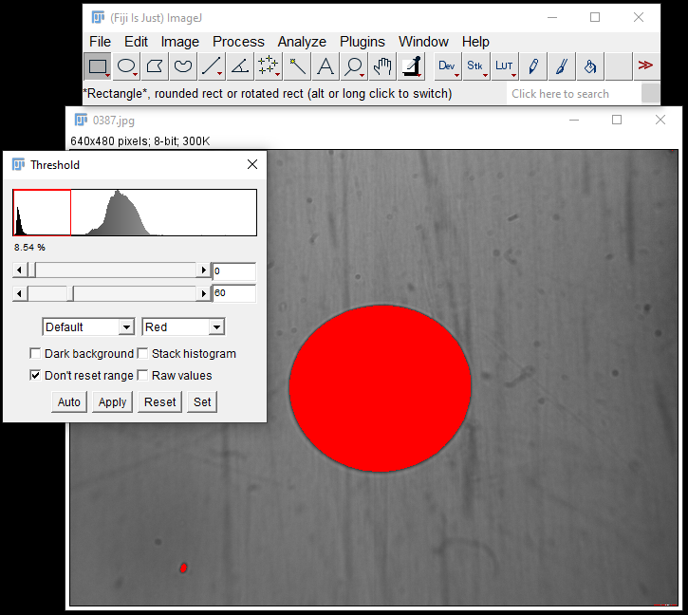

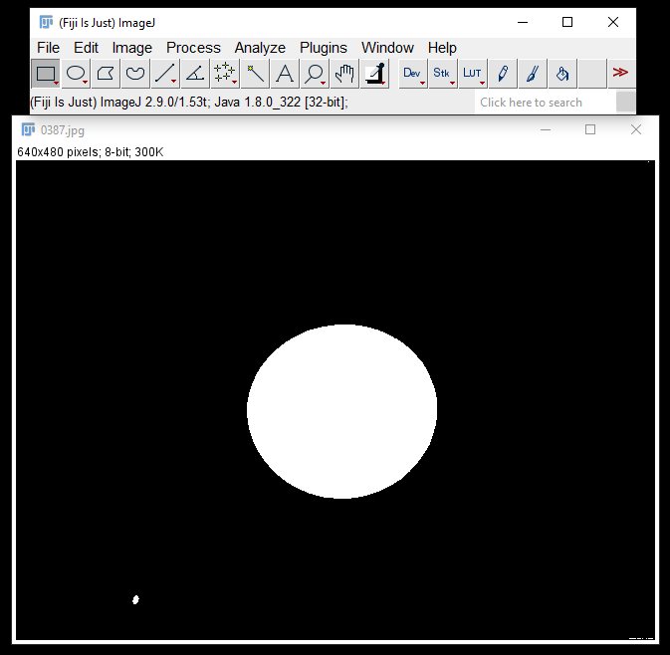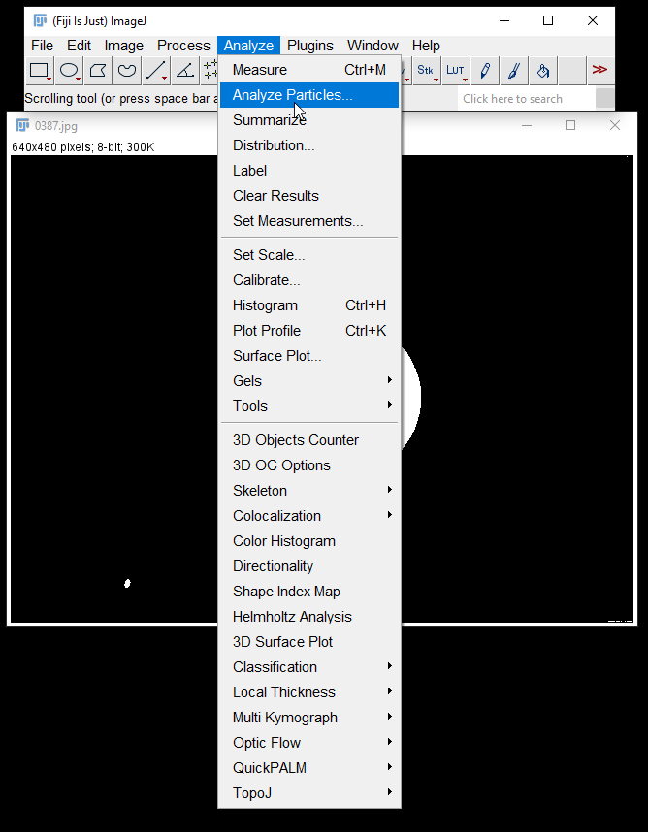

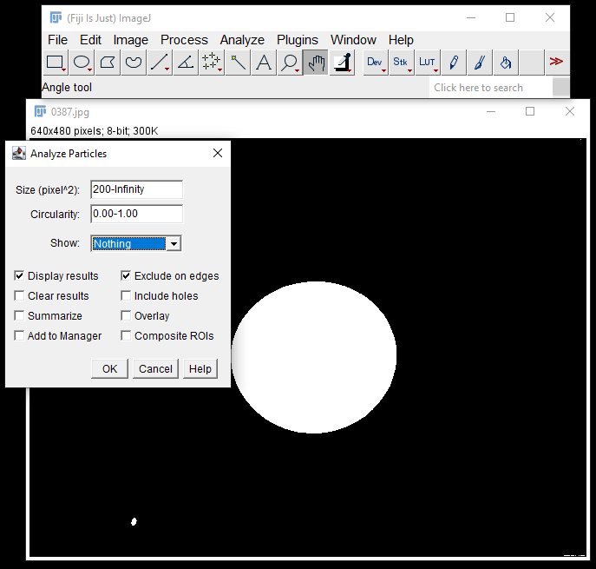

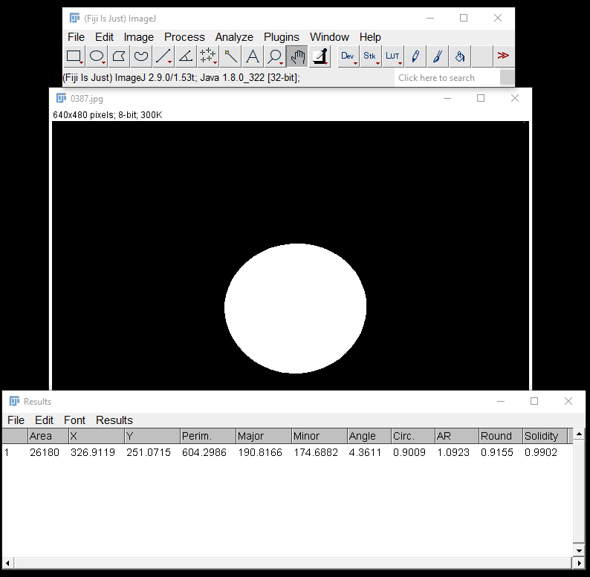

|  |  |
| --- | --- |
| 5 | Faire apparaître les difficultés de la mesure : on veut la taille des gouttes très rapidement car la goutte change de position dans le temps. Si la goutte tourne dans la colonne, ses dimensions changent énormément mais en réalité la forme de la goutte n’a pas vraiment évoluer. |

|  |  |
| --- | --- |
| 6 | Ne pas oublier de leurs poser des questions à considérer dans l’évaluation  Question, est-ce que les données en entrée sont suffisantes ou pas. Faut-il la regarder sous deux angles ? Idée de 2 caméras positionnées de façon perpendiculaire |